

Bulletin d’Inscription

à retourner à l’adresse électronique suivante : catherine.nuel@objectweb.org

Nom du participant : …………………………………………………………………………
Fonction : ……………………………………………………………………………………..
Société : ………………………………………………………………………………………
Adresse :……………………………………………………………………………………… …………………………………………………………………………
Tél : …………………………… Fax : ……………………………
E-mail : ……………………………………………………………………………………….

Plan d’accès au séminaire :
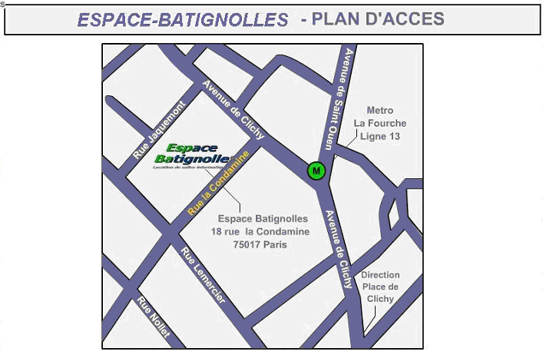
En voiture
- Depuis la place de Clichy prendre l'avenue de Clichy jusqu'à la hauteur du N°75
- A partir du boulevard périphérique Nord, sortir Porte de Clichy et prendre l'avenue de Clichy jusqu'à la hauteur du N°75
- Parking : +700 places au 51 rue Lemercier 75017 Paris et au 29 rue Nollet 75017 Paris

En Métro
- Ligne 13 - Station "la Fourche"

